**电子证照报送要求**

1. 报送截止日期：收到文档7日内；

二、电子版材料报送邮箱：[645855910@qq.com](mailto:645855910@qq.com) 联系人：李林峰 17628284061

三、报送要求

（1）每个部门所有报送材料统一到一个文件夹下面，以“部门名称-电子证照”命名，目录结构如下

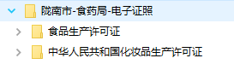

（2）每个证照单独建立一个文件夹，文件夹命名要求为“证照全称”。如下图所示

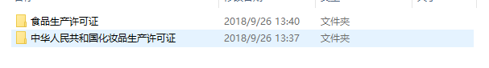

（3）电子证照模板登记表v1.0（以下简称模板）统一用“证照全称”命名，每个证照填写一张表。如下图所示：

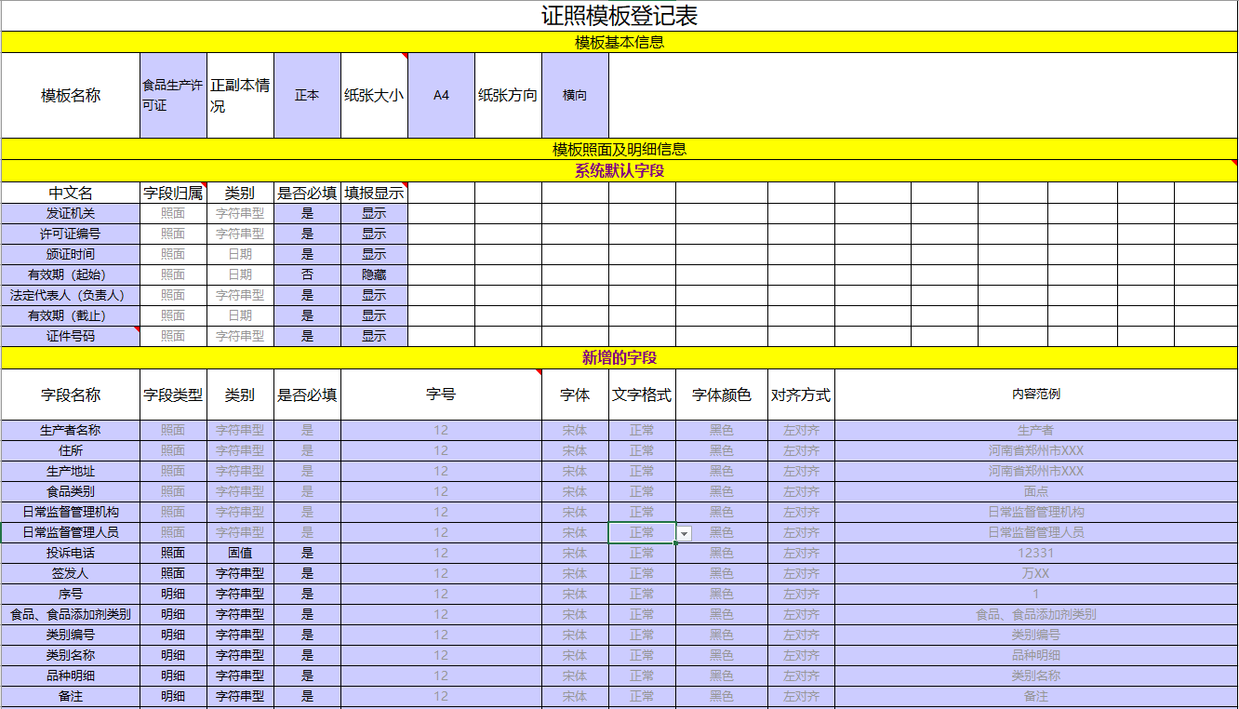

（4）证照扫描件：提供部门所有证照的**1:1（200dpi）**扫描件（**JPG格式**），包含空白证照和带打印样例的证照各一份，统一放置在“证照扫描件”文件夹下，证照扫描件命名如下图所示：

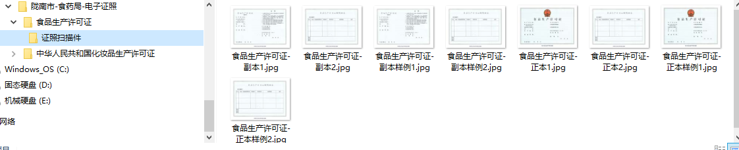

（5）证照目录收集表：所有证照模板搜集完以后，请填写证照目录收集表，如下图所示

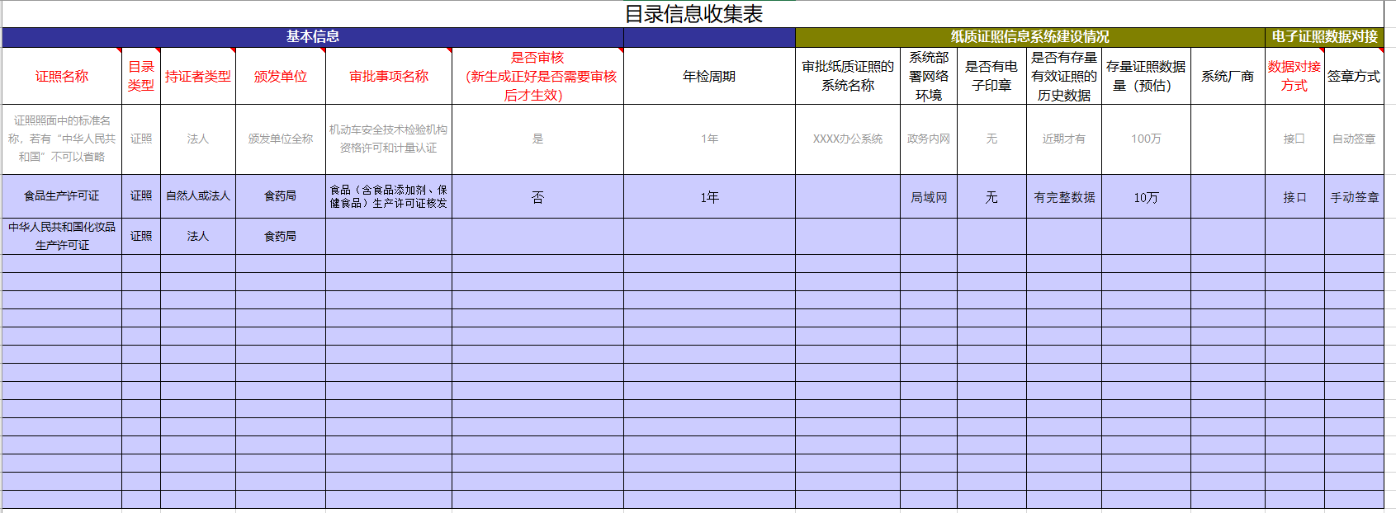

（6）请参考“示例”文件夹进行填报。